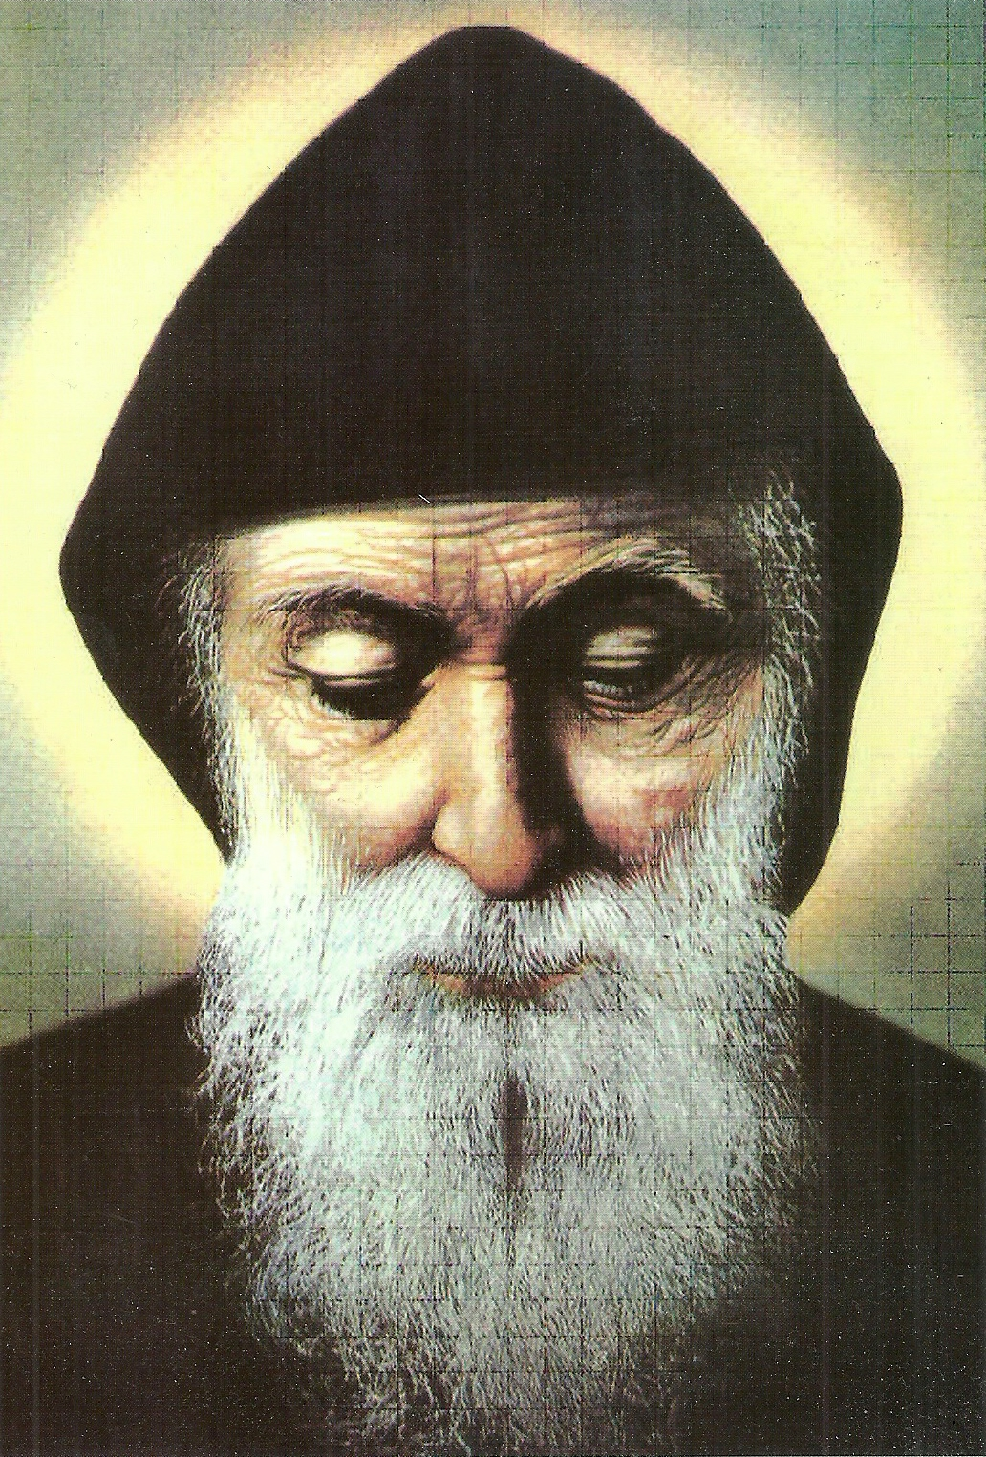
Pielgrzymka do Libanu do grobu Św. Charbela
19-27.06.2024
W programie:
Annaya, Bejrut, Bzommar, Bekaa Kafra wioska Świętego na wysokości 1500 m n.p.m. dom rodzinny Św. Charbela, Sanktuarium Św. Rafki, Grota Jeita, Las Cedrowy, Dolina Świętych, udział w procesji o uzdrowienia w Annaya przy grobie Św. Charbela

CENA 2400 zł oraz 950 USD zawiera:
- przelot na trasie Warszawa – Bejrut – Warszawa LOT bez przesiadek, z bagażem podręcznym max. 8 kg oraz z bagażem rejestrowym 23 kg.
- przejazdy w Libanie klimatyzowanym autobusem, 8 noclegów w hotelu ****, pokoje 2/3-osobowe z łazienkami, 8 śniadań i 7 obiadokolacji (bufet), opiekę pilota wycieczek, oraz przewodników w języku polskim
- bilety wstępu, opiekę duchową i Msze św
UWAGA !!! PASZPORT WAŻNY CO NAJMNIEJ 6 MIESIĘCY OD DATY POWROTU Z PIELGRZYMKI.
PASZP0RT NIE MOŻNA ZAWIERAĆ WIZY IZRAELSKIEJ!!!



Biuro Pielgrzymkowe “PAX”  ul. Ks.A. Abramowicza 1, 15-871 Białystok
tel. 85 674 59 24
e-mail: bppax@tlen.pl www.bppax.pl czynne: Pon-Pt 10.00-14.00

